Приложение

к стандартным требованиям

к вывескам, их размещению

и эксплуатации

Рис.1

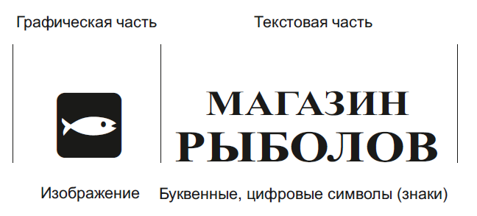

Рис.2

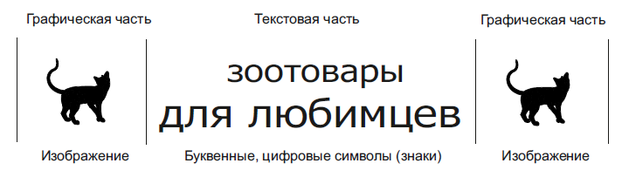

Рис.3

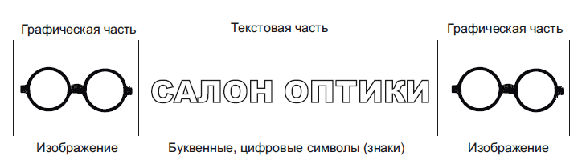

Рис.4

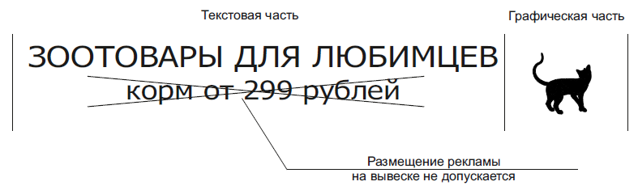

Рис.5

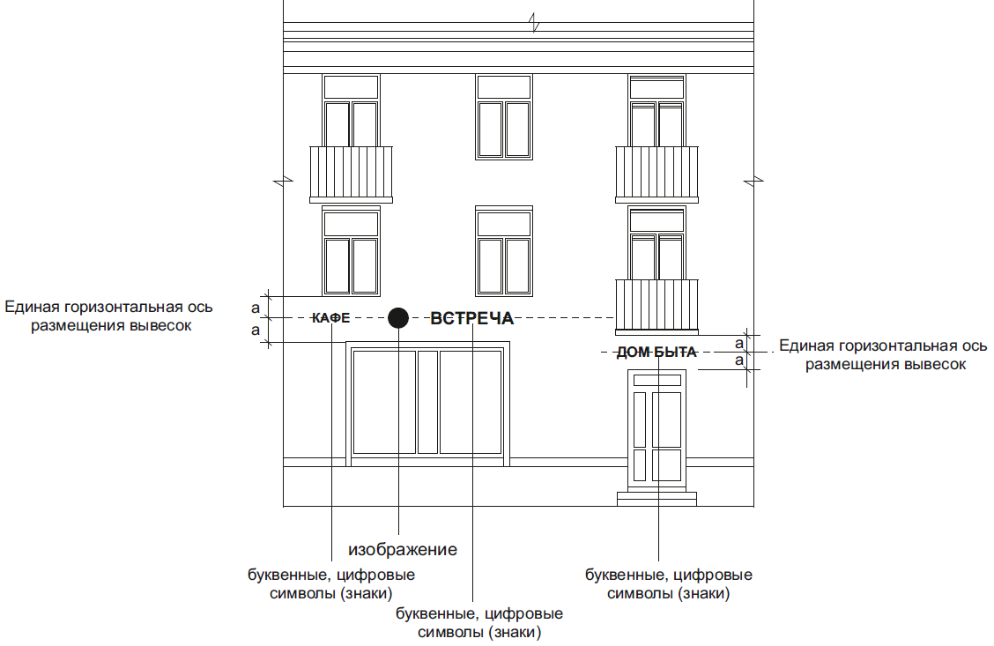

Рис.6

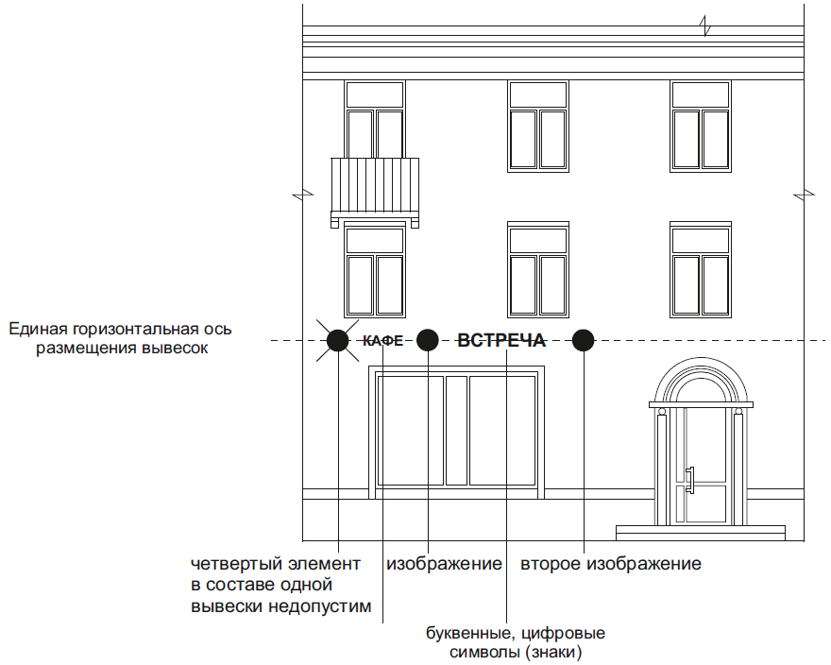

Размеры текстовой части настенной и консольной конструкции

Рис.7

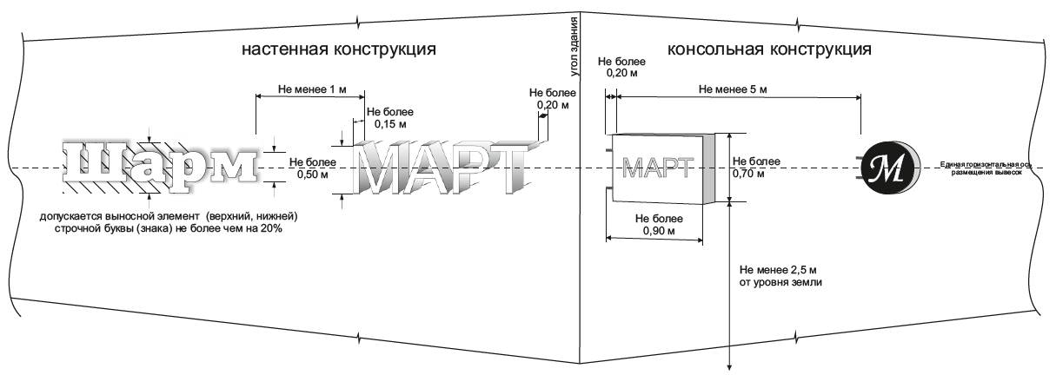

Расположение нескольких вывесок:

Рис.8

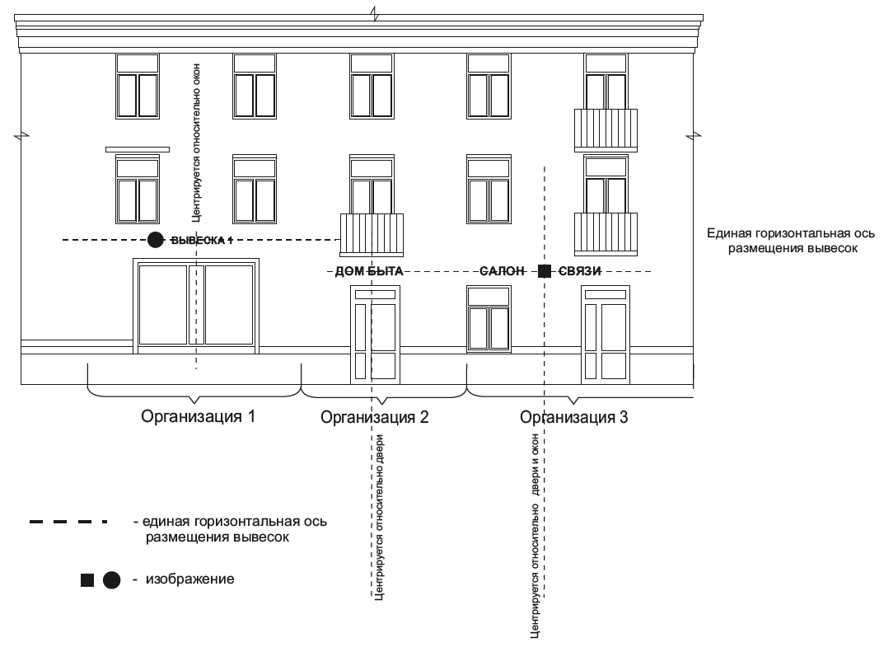

Рис.9

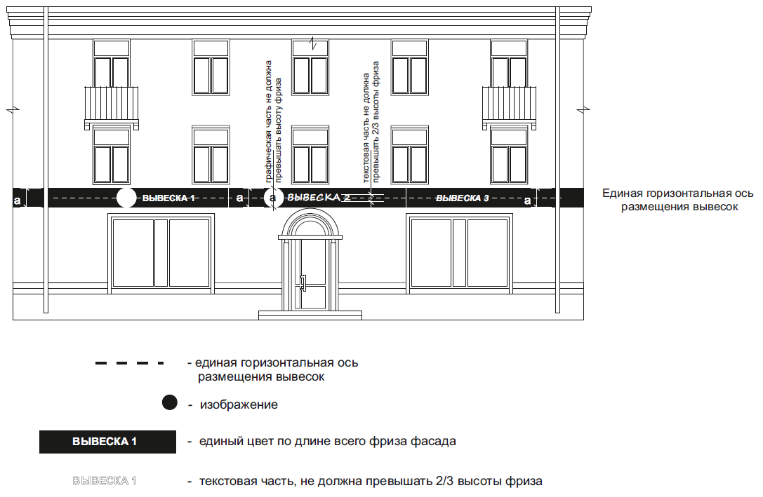

Рис.10

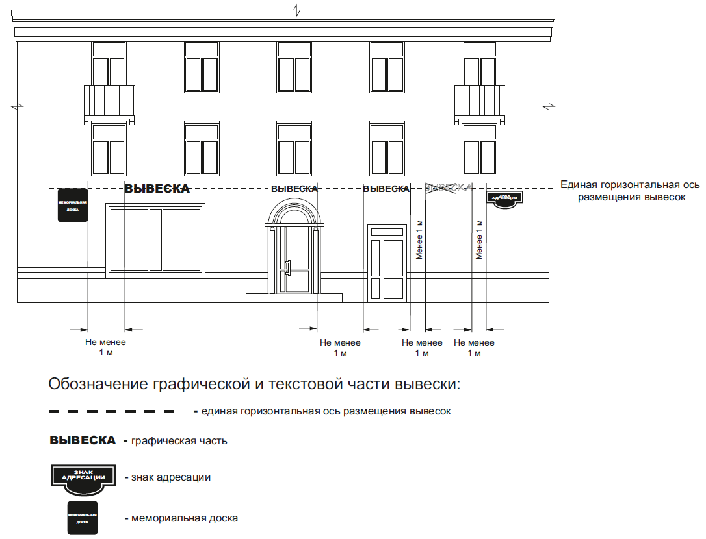

Рис.11

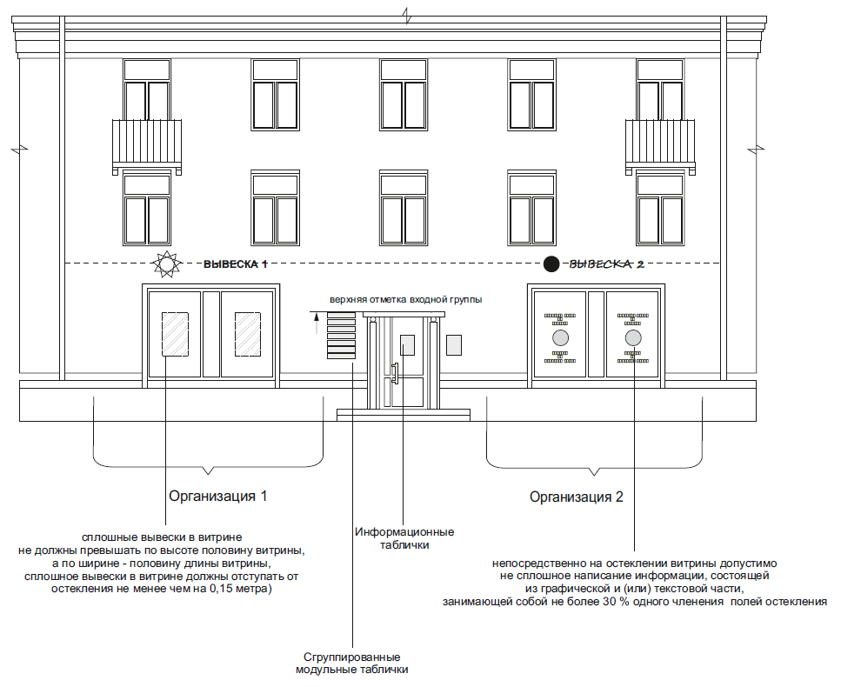

Пример сгруппированных Пример информационных табличек

модульных табличек

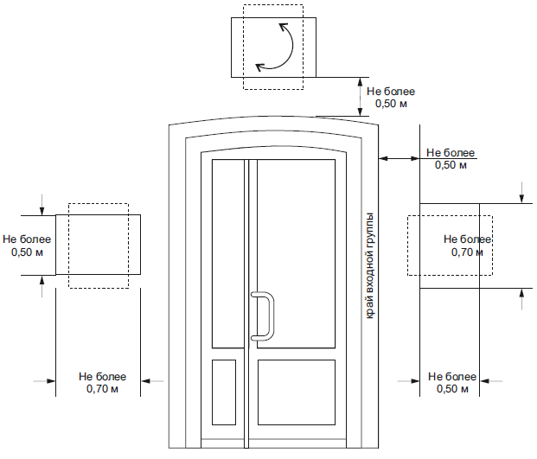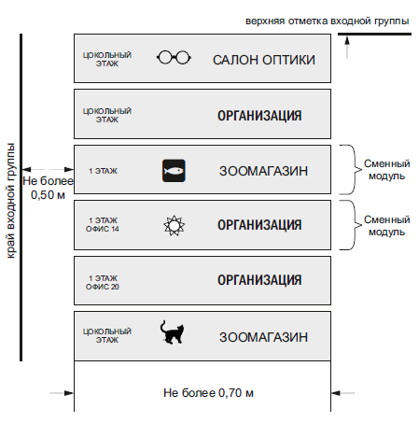

Места допустимого (недопустимого) размещения вывесок

на различных типах козырьков крылец и (или) входных групп

Рис.12

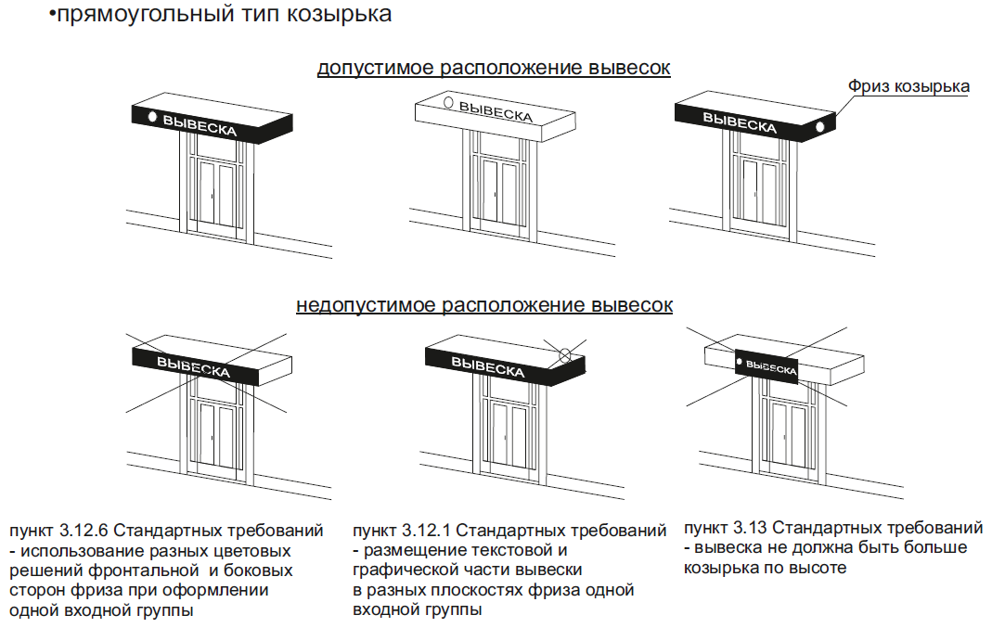

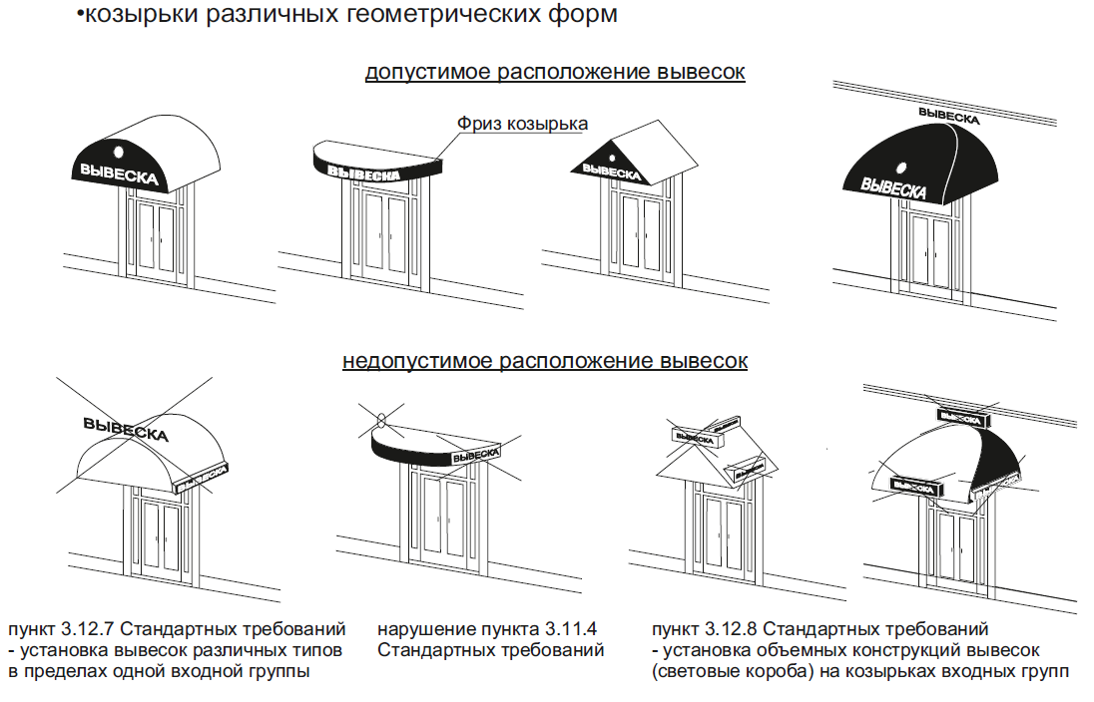

Примеры размещения вывесок,

нарушающих архитектурный облик здания

Нарушение пункта 4.1 Стандартных требований

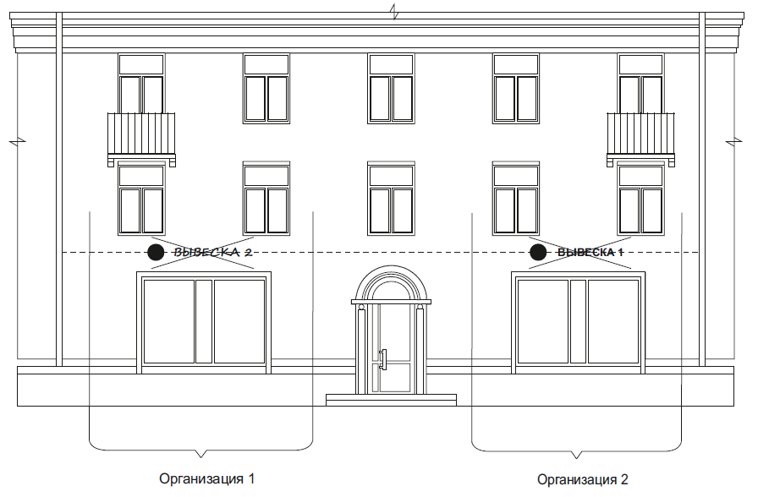

Нарушение пунктов 4.2, 4.3 Стандартных требований

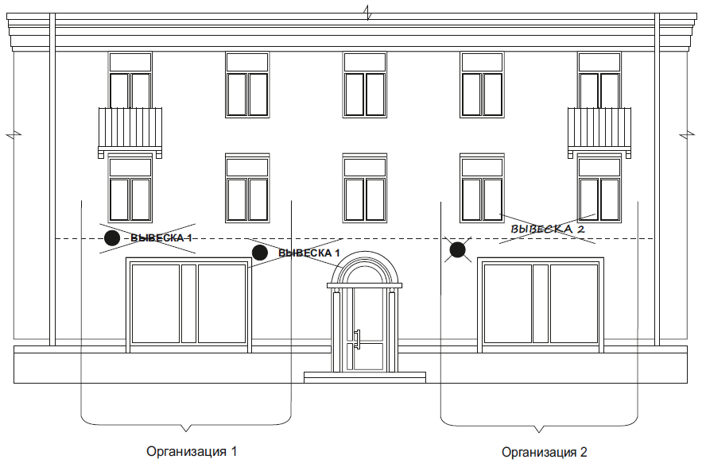

Примеры размещения вывесок на зданиях различного назначения и типа:

допустимое расположение вывесок

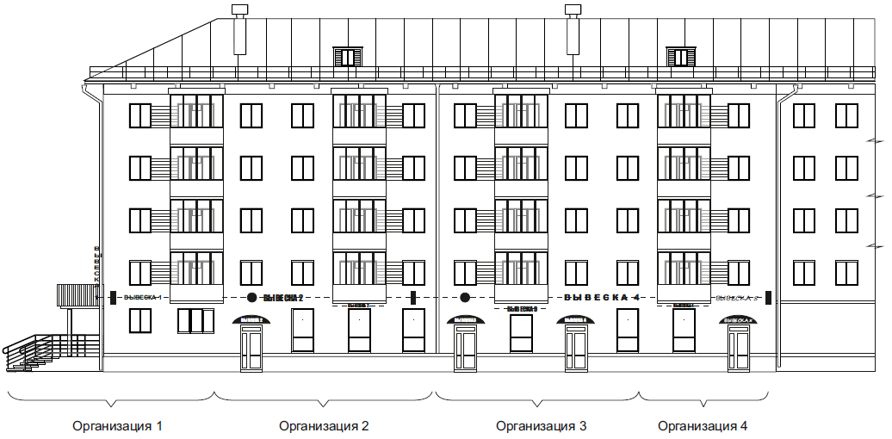

недопустимое расположение вывесок

Нарушение разделов 2, 3, 4 Стандартных требований

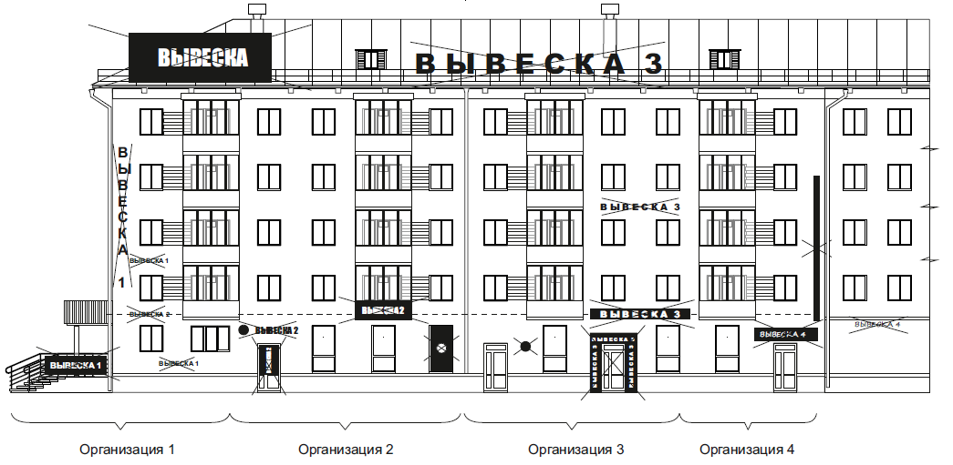

Обозначение графической и текстовой части вывески:

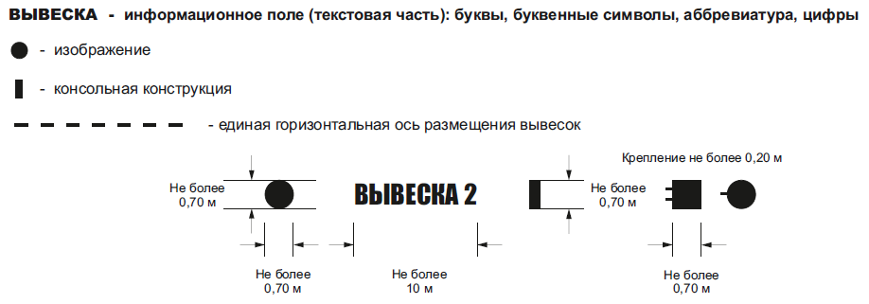

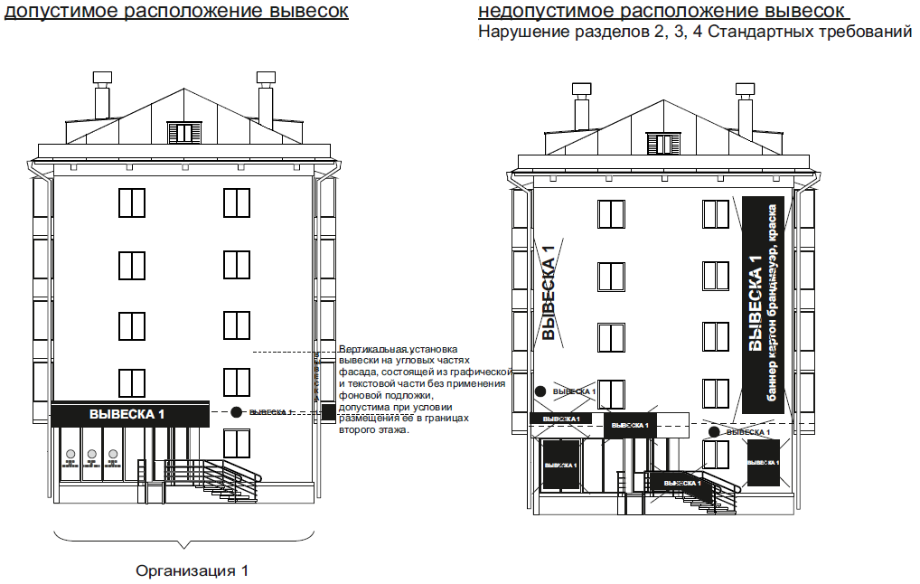

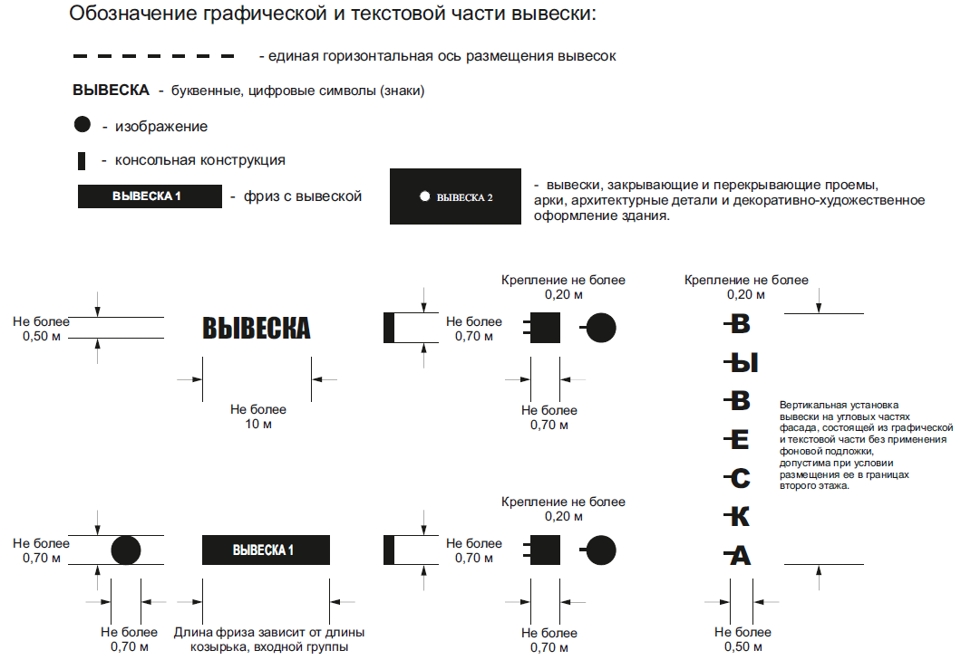

допустимое расположение вывесок

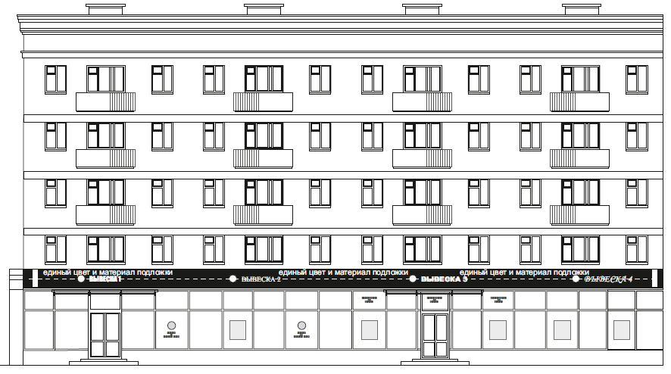

недопустимое расположение вывесок

Нарушение разделов 2, 3, 4 Стандартных требований

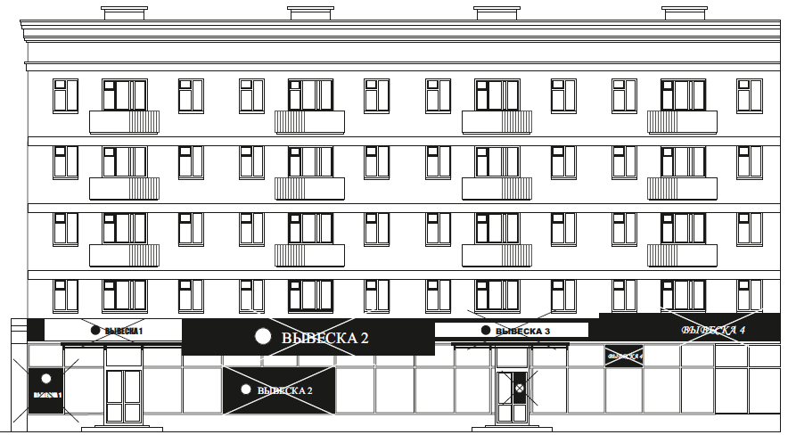

Обозначение графической и текстовой части вывески:

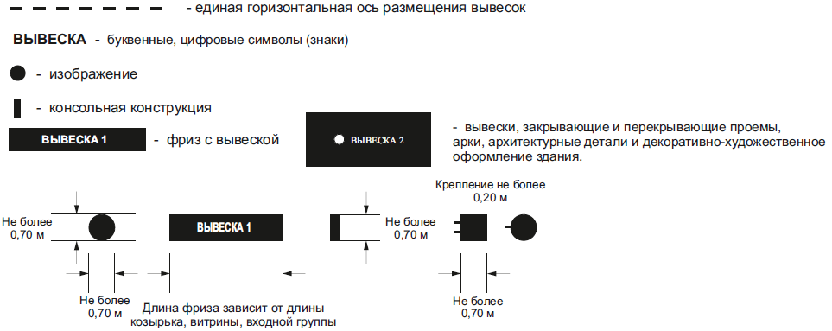

допустимое расположение вывесок

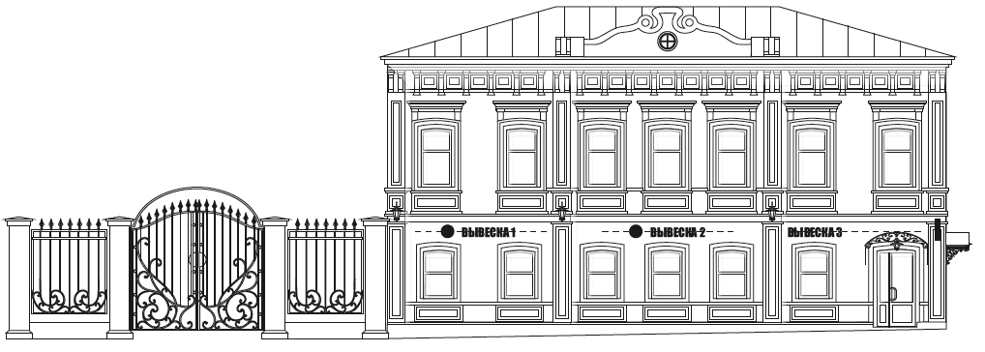

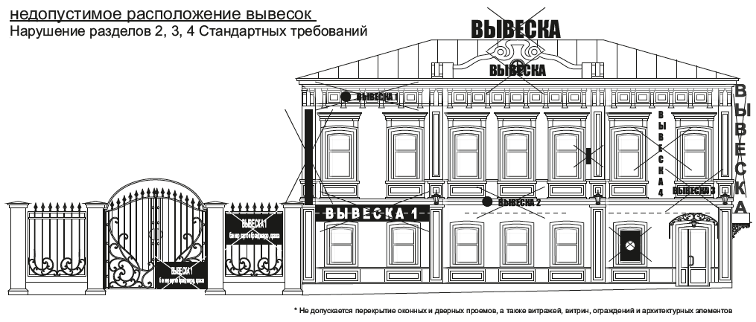

Обозначение графической и текстовой части вывески:

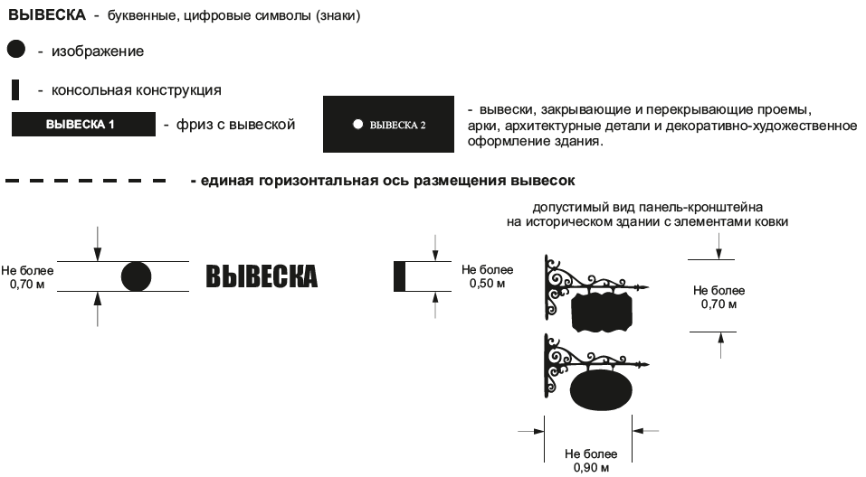

допустимое расположение вывесок

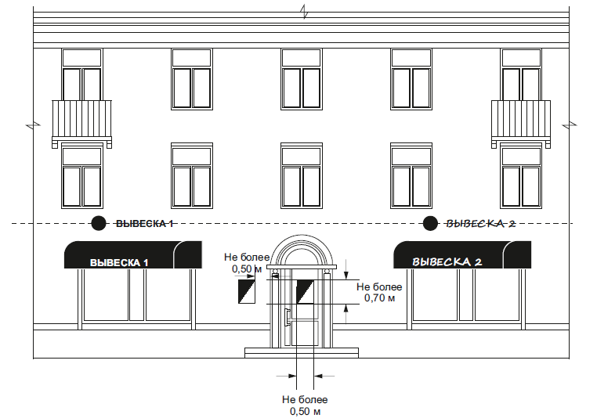

недопустимое расположение вывесок

Нарушение разделов 2, 3, 4 Стандартных требований

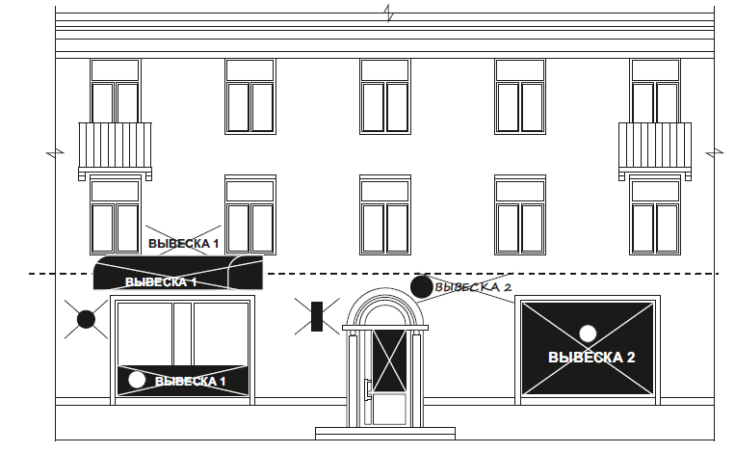

Обозначение графической и текстовой части вывески:

